Рекомендации педагогам в сфере профилактики формирования психологического неблагополучия в развитии ребенка:
- Создавайте спокойную, благоприятную обстановку в классном коллективе.
- Проявляйте искренний интерес к личности каждого ребенка, его психологическому состоянию.
- Собственным поведением демонстрируйте уважительное отношение к детям и взрослым.
- В ходе построения и проведения занятий учитывайте возрастные и психологические особенности детей.
- Создавайте условия для формирования у детей толерантных отношений и доверия к взрослым.
- Учите детей уважать чувства других людей.
- Создавайте условия для эффективного доверительного сотрудничества учитель – родитель – психолог - ребенок (очень эффективная психологическая поддержка для ребенка).
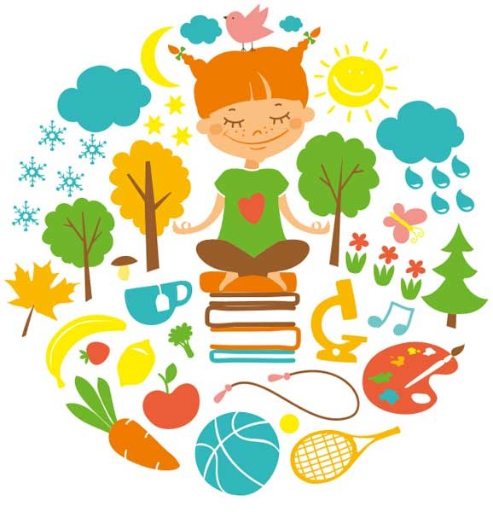

Методы эмоциональной раскачки, упражнения на рефлексию, визуализацию и релаксацию.
Упражнение «Комплименты». Дети по очереди говорят друг другу добрые слова, стараясь акцентировать достоинства своих одноклассников.
Игра «Подарок». Предлагается подарить своему однокласснику что-то нематериальное. «Я дарю тебе счастье (солнце, дружбу)».
Упражнение «Деревянная кукла» в формате физминутки. Кукла падает. Сначала кисти поднятых рук, затем до локтя, голова, кукла складывается в поясе и покачивается.
Упражнение на релаксацию и визуализацию. Расслабленная поза, глубокое дыхание, тишина. Я прошу представить лес, аромат лесной поляны, тихий шелест листвы и т.п.
Игра «Сожми кулачок». Представьте, что вы держите в руках что-то ценное, а кто-то хочет у вас это отнять. Вы сжимаете кулачки крепче и крепче. Кисти начинают дрожать, но вот обидчик ушел, и вы разжимаете кулаки. Пальцы рук расслаблены.


Сохранение и укрепление психологического здоровья детей.

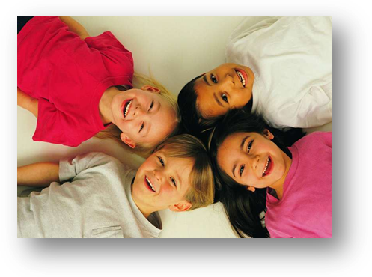

Психолого – педагогическая служба МБУДО «ЦДО Октябрьского района»
2018 г.

Психическое здоровье ребенка – состояние душевного благополучия, характеризующееся отсутствием болезненных психических проявлений. Это состояние обеспечивает регуляцию, адекватную окружающим условиям поведения и деятельности человека.
К нарушениям психологического здоровья относят:
- защитную агрессивность;
- деструктивную агрессивность, демонстративную агрессивность;
- страхи и социальные страхи.
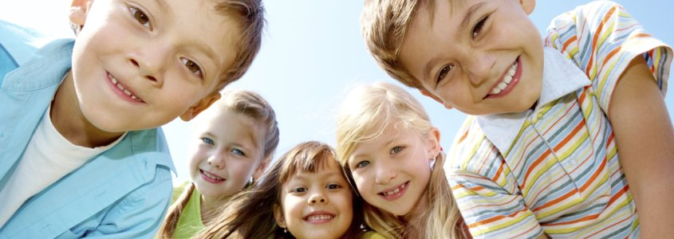

Модель психологически здорового ребенка:
- активный,
- творческий,
- любознательный,
- инициативный,
- самостоятельный,
- доброжелательный,
- помогающий и уверенный в себе,
- открытый и сопереживающий.

Условно состояние психологического здоровья младшего школьника можно разделить на три уровня:
- Высокий уровень – креативный – дети с устойчивой адаптацией к среде, наличием резерва сил для преодоления стрессовых ситуаций и активным творческим отношением к действительности. Такие дети не требуют психологической помощи.
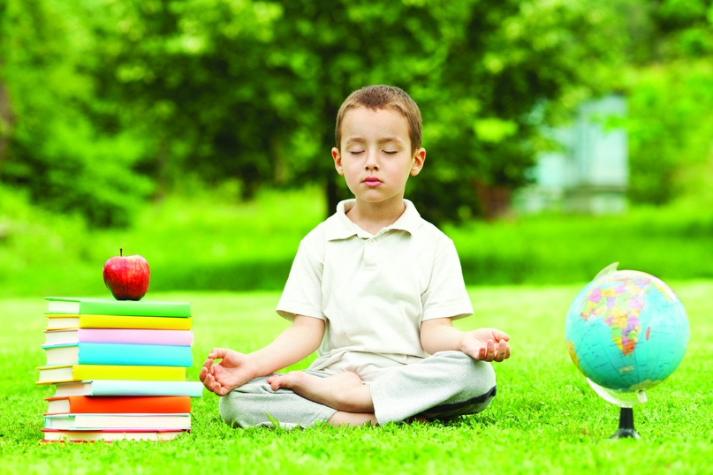
- Средний уровень – адаптивный – дети в целом адаптированные к социуму, однако имеющие некоторую повышенную тревожность. Такие дети не имеют достаточного запаса прочности психологического здоровья и нуждаются в занятиях с психологом. Это группа относительного риска.
- Низкий уровень – дезадаптивный – дети, чей стиль поведения характеризуется, прежде всего, стремлением приспособиться к внешним обстоятельствам в ущерб своим желаниям или возможностям, или, наоборот, используя активную наступательную позицию, подчинить окружение своим потребностям. Для таких детей требуется индивидуальная психологическая помощь.


Основные задачи психологической поддержки детей:
- Обучение положительному самоотношению и принятию других людей.
- Обучение рефлексивным умениям (умения осознавать свои чувства, причины поведения).
- Формирование потребности в саморазвитии (умение находить в трудных ситуациях силы внутри себя).
- Содействие росту, развитию ребенка.

Система работы по формированию психологического здоровья состоит из следующих этапов:
- психологическая диагностика
- коррекционно-развивающая работа, с детьми, нуждающимися в психологической поддержке (это дети, отнесенные ко второму и третьему уровням психологического здоровья).

